
REPORTE DE CONSUMOS ANÓMALOS
Reglamento de Organización y Funciones - ROF del RENIEC Artículo 47°, inciso g)
Resolución Jefatural N° 000061-2024/JNAC/RENIEC

Información General
- Reporte N°: 00XX/DCSD/RENIEC
- Entidad: UNIVERSIDAD NACIONAL DEL ALTIPLANO PUNO
- RUC: 20145496170
- Servicio analizado: PLATAFORMA INTEROPERABILIDAD DEL ESTADO - PIDE
- Cantidad de usuarios del Servicio: 9 usuarios
- Usuarios observados:
- Araujo Cotacallapa Rene Leónidas (DNI: 45978933)
- Mamani Mendoza Rene Gregorio (DNI: 74658393)
- Fecha de detección: 30-09-2026
- Fecha de reporte: 30-09-2026
- Periodo evaluado: Enero - Setiembre 2026
- Reportado por: Felipe Alexis Alegre Cuba / Sadam Pérez Romero
- Reportado a: Vanessa Pajares Barboza

Clasificación del Incidente
- Tipo de incidente:
    - Consumos anómalos (patrones de consultas y/o horarios irregulares respecto a su promedio regular)

Descripción del incidente
En el monitoreo diario de los consumos realizados por las entidades y/o empresas, se detectaron consumos inusuales (anómalos) con un pico inusual en el mes de setiembre, en particular en el servicio de PLATAFORMA INTEROPERABILIDAD DEL ESTADO - PIDE. (ver Tabla 1)

SERVICIO | USUARIO | TIPO_INCEDENTE | CANT_CONSULTAS
PLATAFORMA INTEROPERABILIDAD DEL ESTADO - PIDE | Araujo Cotacallapa Rene Leónidas (DNI: 45978933) / Mamani Mendoza Rene Gregorio (DNI: 74658393) | Volumen mensual Promedio (VNP) | 3,026
PLATAFORMA INTEROPERABILIDAD DEL ESTADO - PIDE |  | Volumen Inusual Detectado (VID) | 4,939
PLATAFORMA INTEROPERABILIDAD DEL ESTADO - PIDE |  | Incremento Porcentual (IP %) | 63.22 %
Imagen 1: Tabla de IP % para el servicio PIDE.
El IP % podría significar un posible caso de uso indebido por parte del usuario o usuarios no autorizados lo cual permitiría realizar consultas masivas o dirigidas, incrementando el riesgo de explotación automatizada, generando una amenaza significativa para la privacidad y protección de datos personales conforme a la legislación vigente.

Detalle del Caso

4.1 Enlace de acceso:
- MicroStrategy Plataforma de inteligencia empresarial (BI) y análisis de datos: https://sisbi.reniec.gob.pe/MicroStrategy/asp/Main.aspx

4.2 Análisis de Consumos Anómalos:
4.2.1 Análisis del Consumo por Entidad (Enero – Setiembre 2026)
En el caso particular de la entidad analizada, el volumen mensual de consultas se ha tenido un comportamiento irregular con meses en los que superaba las 6,000 consultas y otros en donde no superaba las 1,000, para este estudio hemos tomado como muestra las consultas del mes de setiembre (desde el día 1 hasta el 25, fecha en la que se hizo la observación), actualmente al 30/09/2026 se tiene un total de 4,939 consultas. Este volumen representa un incremento porcentual (IP%) de 63.22 % sobre su promedio mensual registrado de 3,026 consultas. Este comportamiento va a ser analizado en el presente informe (ver imagen 1).
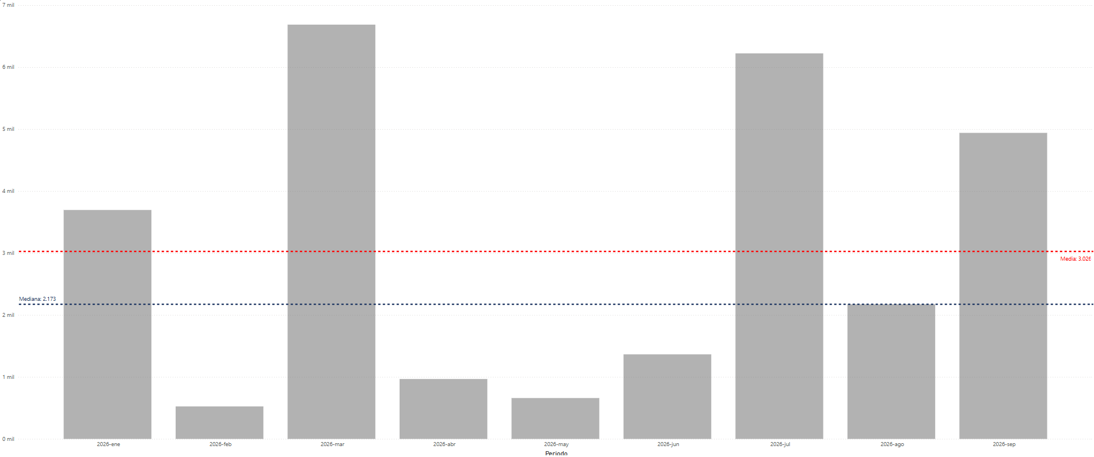
(Imagen 1)

4.2.2 Distribución de Consultas por Hora del Día
En el análisis de horarios, se identifica una concentración atípica. El pico máximo de consultas se registra a las 15:00 horas, acumulando 2,038 consultas, mucho más que las 16:00, que es la segunda hora donde más consultas se hacen con casi 1,000 consultas y la actividad se sostiene en mucha menor medida desde las 17:00 h. (ver imagen 2).
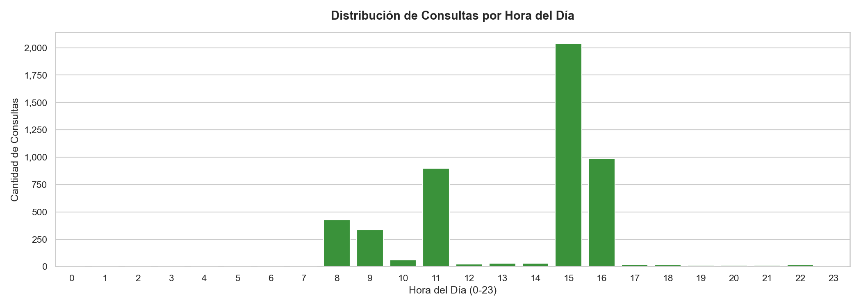
(Imagen 2)

4.2.3 Actividad de Consultas por Día de la Semana
Los consumos semanales revelan que la entidad mantuvo una operación continua los días viernes, registrando un total de 2,989 consultas, mientras que el segundo día con más consultas es el miércoles con 1,010 consultas. Esta diferencia tenemos que estudiarla a detalle para descartar una posible ejecución de algún servicio automático de consultas desatendido de fondo (ver imagen 3).
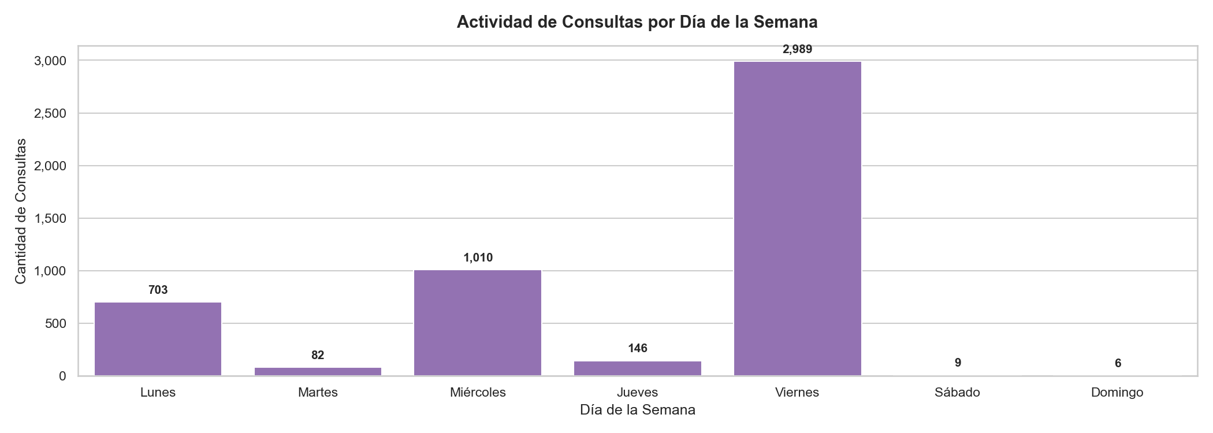
(Imagen 3)

4.2.4 Distribución por Usuario/Código
La actividad global de la entidad muestra una distribución donde dos cuentas concentran la mayor carga de uso: el usuario Benavides Huanca Juan Carlos (DNI: 23965674) ejecutó 1,867 consultas (37.76% del total), seguido por Mamani Mendoza Rene Gregorio (DNI: 74658393) con 1,642 consultas (ver imagen 4).
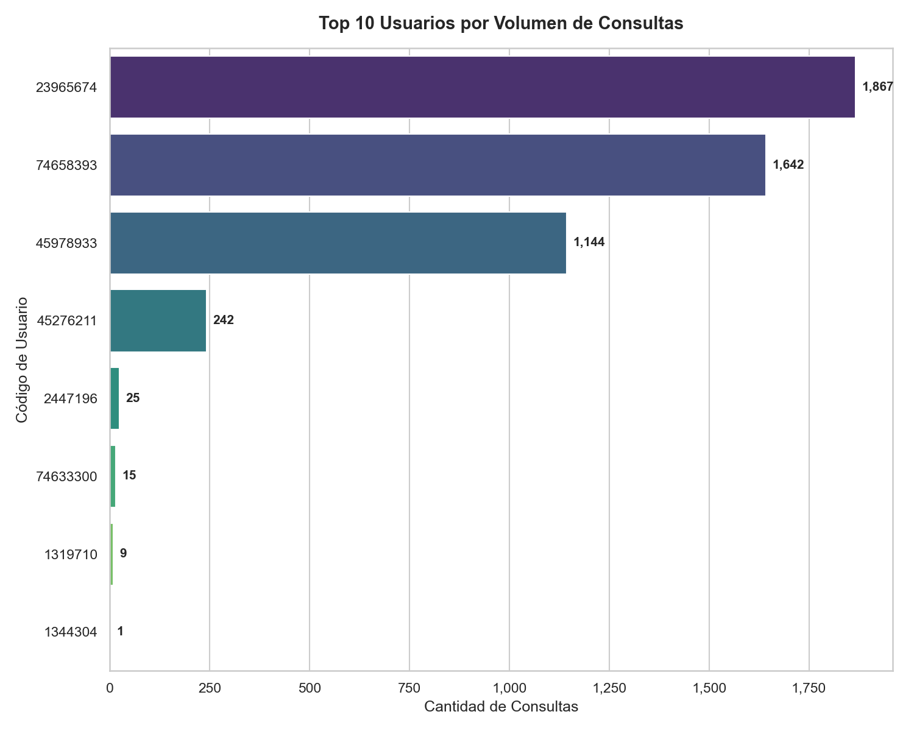
(Imagen 4)
4.2.5 Frecuencia de Ráfagas por Hora del Día
Se detectaron un total de 131 eventos de ráfagas masivas en ventanas de 60 segundos. El horario con mayor cantidad de estas fue a las 15:00 horas con 40 ráfagas. La ráfaga más intensa alcanzó un pico de 60 consultas en un minuto el día 18/09/2026 a las 15:28:08 por el usuario 45978933, lo que representa una velocidad inaccesible para un operador manual y confirma una ejecución automatizada por software (ver imagen 5).
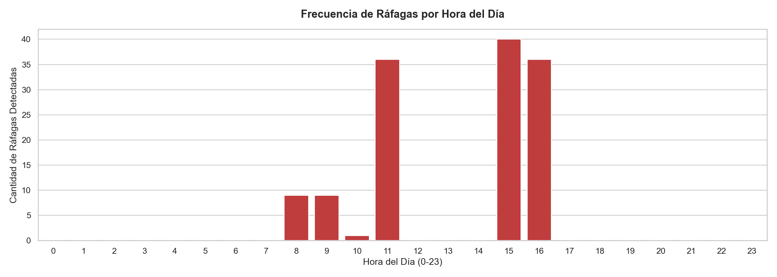
(Imagen 5)
4.2.6 Top 10 Ráfagas de Mayor Intensidad en 60 Segundos
El conjunto de 10 ráfagas más fuertes muestra que se concentraron en diferentes fechas, específicamente el 18/09/2026 y el 21/9/2026, pero 7 de ellos en el mismo rango horario (entre las 15:15 y 15:50 horas del 18 de setiembre del 2026), uno de los más fuertes fue a las 15:28 horas, manteniendo una velocidad de 60 consultas por minuto (aproximadamente 1 consulta por segundo), bajo la titularidad del usuario Araujo Cotacallapa Rene Leonidas (ver imagen 6).
N° | Fecha y Hora (Inicio Ventana) | Usuario Operador | DNI | Consultas en 60s | Velocidad (cons/seg)
1 | 2026-09-18 15:28:08 | Araujo Cotacallapa Rene Leonidas | 45978933 | 60 | 1.00
2 | 2026-09-21 08:59:05 | Mamani Mendoza Rene Gregorio | 74658393 | 60 | 1.00
3 | 2026-09-18 15:46:24 | Mamani Mendoza Rene Gregorio | 74658393 | 60 | 1.00
4 | 2026-09-18 15:34:26 | Araujo Cotacallapa Rene Leonidas | 45978933 | 60 | 1.00
5 | 2026-09-21 08:57:20 | Mamani Mendoza Rene Gregorio | 74658393 | 60 | 1.00
6 | 2026-09-18 15:24:44 | Araujo Cotacallapa Rene Leonidas | 45978933 | 59 | 0.98
7 | 2026-09-18 15:19:00 | Araujo Cotacallapa Rene Leonidas | 45978933 | 59 | 0.98
8 | 2026-09-21 08:58:02 | Mamani Mendoza Rene Gregorio | 74658393 | 59 | 0.98
9 | 2026-09-18 15:32:08 | Araujo Cotacallapa Rene Leonidas | 45978933 | 59 | 0.98
10 | 2026-09-18 15:36:01 | Araujo Cotacallapa Rene Leonidas | 45978933 | 59 | 0.98

(Imagen 6)
4.2.7 Mapa de Calor de Consumo (Hora × Día)
El mapa de calor de intensidad de consultas ilustra su concentración más crítica a las 15:00 los días (ver imagen 7).
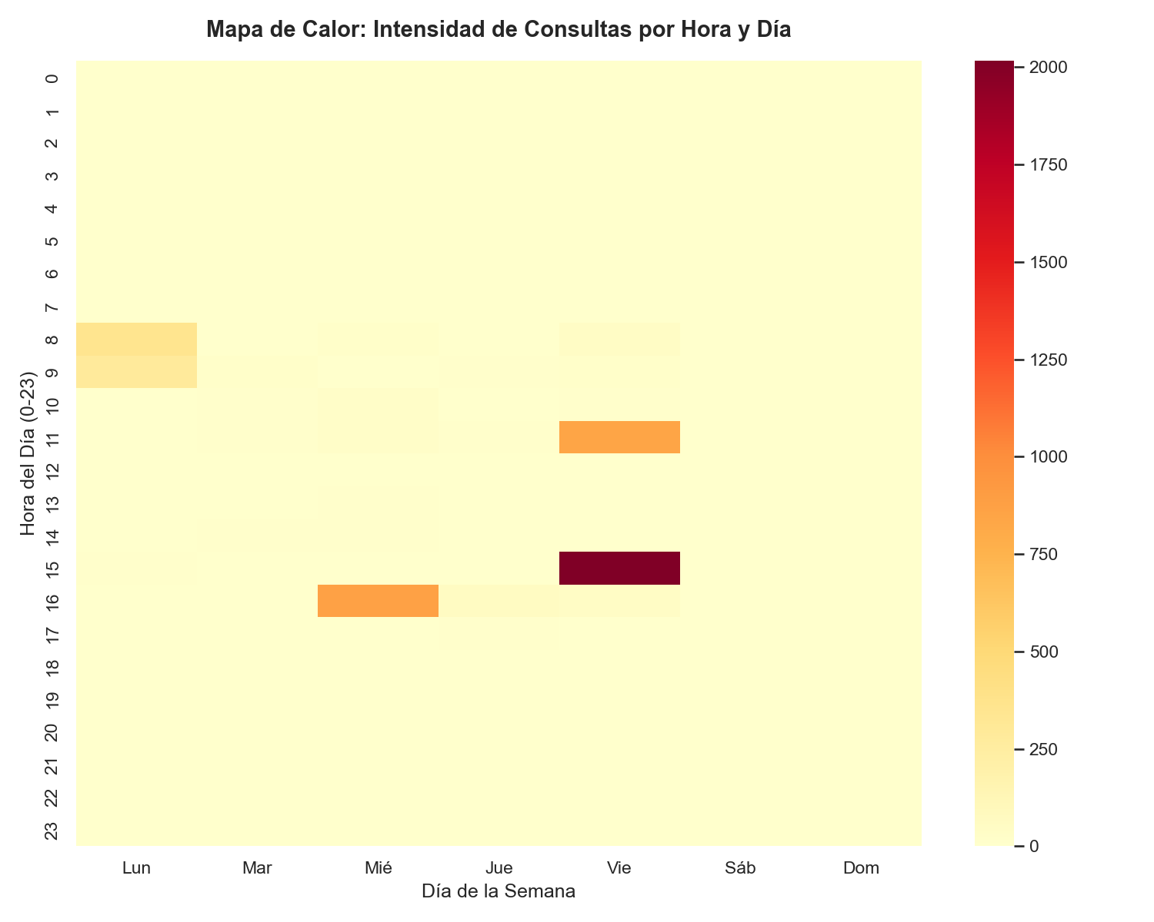
(Imagen 9)
4.3. Conclusiones:
Evidencia de Automatización: La detección de 131 ráfagas masivas y un pico máximo de 60 consultas en 60 segundos (1.0 consultas/segundo) presume técnicamente el uso de software de consulta automatizado o scripts sin restricción de tasa de peticiones.
Concentración Extrema del Consumo: Más de 1,867 consultas (más del 37.8% del total institucional de 4,945 filas) fueron ejecutadas por 2 cuentas de usuario (Benavides Huanca Juan Carlos (DNI: 23965674) / Mamani Mendoza Rene Gregorio (DNI: 74658393)), aunque como vimos la mayor cantidad de consultas en menos tiempo fue hecha por este último junto a Araujo Cotacallapa Rene Leónidas (DNI: 45978933).
4.4. Recomendaciones:
Se recomienda evaluar el bloqueo preventivo inmediato del código de usuario y credenciales asociadas a Araujo Cotacallapa Rene Leónidas (DNI: 45978933) / Mamani Mendoza Rene Gregorio (DNI: 74658393), en los sistemas de autenticación de RENIEC. Paralelamente, se formalizará una exigencia de descargos a UNIVERSIDAD NACIONAL DEL ALTIPLANO PUNO para que su Oficial de Seguridad de la Información remita en un plazo no mayor a cinco (5) días hábiles el informe interno detallando la justificación de negocio, la IP origen de la petición interna y la naturaleza del proceso asociado a dicho usuario.

